Инструкция по размещению материалов

открытого ФЕСТИВАЛЯ "Интерактивное поздравление"

Уважаемый коллега!
Цель данной инструкции – ознакомить Вас с пошаговым процессом размещения материалов Фестиваля. Но прежде, чем вы приступите к ее изучению и выполнению, давайте посмотрим, каким в итоге получится результат Ваших действий.
Все материалы Фестиваля, оформленные в соответствии с Положением Фестиваля, представляются на сайте - http://moi-mummi.ru/. Именно здесь с ними знакомятся посетители сайта. На странице материала представлены: название, ссылка для его скачивания, размер файла, комментарии и другая информация.
Размещение фестивальных материалов
Процесс размещения фестивальных материалов состоит из трех этапов:
1. Оформление фестивального материала согласно установленным требованиям.
2. Загрузка архива с Вашим материалом на Яндекс-диск http://disk.yandex.ru/ или Google – документы - http://docs.google.com или на Облако@mail.ru
3. Оформление размещённого материала на сайте Фестиваля http://moi-mummi.ru/blog/0-0-0-0-1

1 этап: Оформление материалов
Прежде чем размещать материалы на сайте обмена файлами и сайте Фестиваля, необходимо их оформить строго в соответствии с установленными требованиями.

2 этап: Загрузка архива на сайт обмена файлами
Подготовка архива
Итак, разберемся, что нужно разместить на сайте Яндекс-диск http://disk.yandex.ru/ или Google – документы - http://docs.google.com или на Облако@mail.ru
В соответствии с Положением Фестиваля, это:
- Презентации в формате MS PowerPoint, Flash или video (с расширением MPG, AVI, MOV, MP4, FLV).

Обратите внимание: этот фестивальный материал предоставляются в электронном виде в одном архивном файле (zip или rar). Имя архивного файла латинскими буквами:
- Для номинации «Поздравление педагога в виде слайд-шоу или видеоролика» - PPv_IvanovaAB_Festival_NP_IKT.___ (расширение), где Ivanova – фамилия автора, AB – инициалы. Каждый файл архива именуется тем же способом.
- Для номинации «Поздравление педагога в формате MS PowerPoint» - PPp_IvanovaAB_Festival_NP_IKT.___ (расширение), где Ivanova – фамилия автора, AB – инициалы. Каждый файл архива именуется тем же способом.
- Для номинации «Поздравление педагога в формате Flash» - PPf_IvanovaAB_Festival_NP_IKT.___ (расширение), где Ivanova – фамилия автора, AB – инициалы. Каждый файл архива именуется тем же способом.
- Для номинации «Поздравление учащихся в виде слайд-шоу или видеоролика» - PUv_IvanovaAB_Festival_NP_IKT.___ (расширение), где Ivanova – фамилия автора, AB – инициалы. Каждый файл архива именуется тем же способом.
- Для номинации «Поздравление учащихся в формате MS PowerPoint» - PUp_IvanovaAB_Festival_NP_IKT.___ (расширение), где Ivanova – фамилия автора, AB – инициалы. Каждый файл архива именуется тем же способом.
- Для номинации «Поздравление учащихся в формате Flash» - PUf_IvanovaAB_Festival_NP_IKT.___ (расширение), где Ivanova – фамилия автора, AB – инициалы. Каждый файл архива именуется тем же способом.

Как только архив с вашим фестивальным материалом подготовлен, переходите к следующему шагу – регистрации на сайте Яндекс-диск http://disk.yandex.ru/ или Google – документы - http://docs.google.com или на Облако@mail.ru
Регистрация
Каждому участнику/творческому коллективу (т.е. его руководителю) нужно будет самостоятельно зарегистрироваться на этом сайте, используя форму регистрации по адресу: Яндекс-диск http://disk.yandex.ru/ или Google – документы - http://docs.google.com или Облако@mail.ru
Откройте эту ссылку и пройдите регистрацию.
NB! Обязательно используйте только эти файлообменные сервисы, т.к. они дают ссылку на постоянное хранение Вашего файла!
Загрузка файлов
- NB! Обязательно настройте общий допуск к Вашему файлу, чтобы он стал доступным для просмотра.
- Обязательно! Скопируйте и сохраните полученную ссылку.

3 этап: Размещение фестивальных материалов на официальном сайте Фестиваля
Фестивальные материалы размещаются в сети Интернет на сайте Факультета «Мультимедиа технологий» образовательного портала "Мой университет" (http://moi-mummi.ru/) в разделе Коллекция мультимедиа материалов

Регистрации на сайте http://moi-mummi.ru/
  - Нажать ссылку Регистрация в верхнем меню сайта.
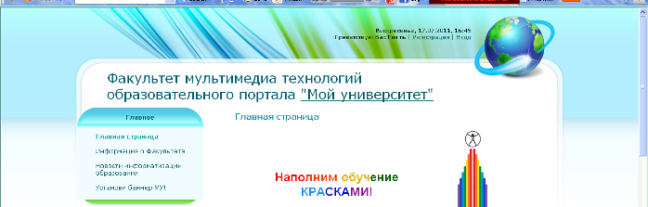
Регистрация

1.2. Заполнить поля формы (см. рисунок ниже).
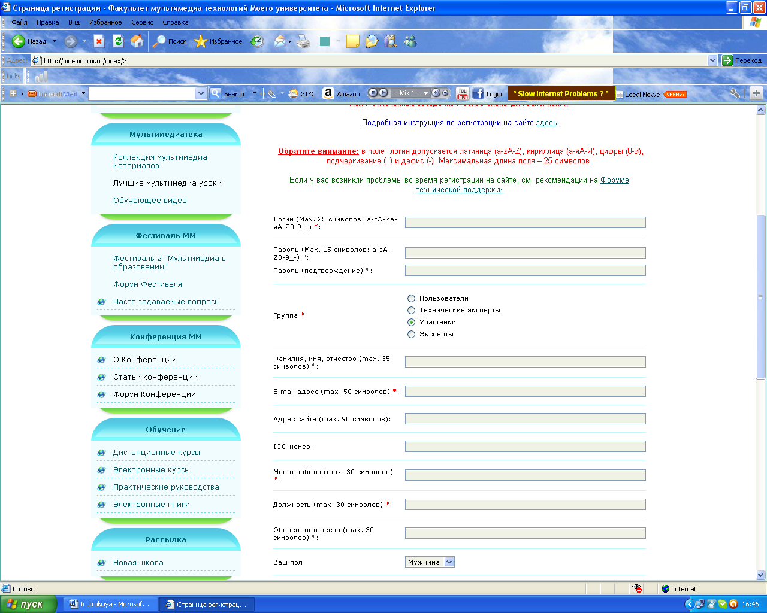
Поля, отмеченные звездочками (*) обязательны для заполнения. При заполнении формы обратите, пожалуйста, особое внимание на правила заполнения следующих полей:
1) Поле Логин: допускается латиница (a-zA-Z), кириллица (а-яА-Я), цифры (0-9), подчеркивание (_) и дефис (-). Максимальная длина поля – 25 символов. Пробелы между символами НЕ допустимы!
Обратите внимание: при выборе логина примите, пожалуйста, во внимание, что логин - это и НИК, под которым будут отображаться Ваши сообщения и материалы на сайте.
2) Пароль Допускаются только латинские буквы, цифры, дефис и подчеркивание. Минимальная длина 2 символа, максимальная - 15.
3) Группа. Если Вы регистрируетесь на сайте с целью участия в Третьем Фестивале "Мультимедиа в образовании" выберите группу «Участники».
4) Код *: обязательно введите код.
Обратите внимание: Если символы в поле "Код" трудно разобрать, нажмите по картинке правой кнопкой мыши, и она сменится на другую.
Остальные поля формы имеют ограничения только по количеству символов. Все эти ограничения прописаны непосредственно в регистрационной форме
  - Нажать на кнопку Регистрация.
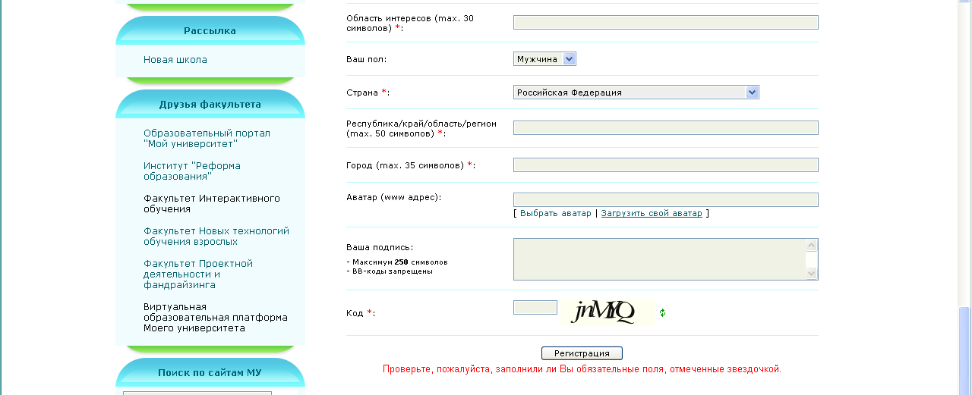
Подтверждение регистрации
1.1. Сразу после регистрации Вы получите по электронной почте письмо с темой «Код подтверждения e-mail адреса».
Обратите внимание: проверьте свою электронную почту после регистрации на сайте!
1.2. Следуйте рекомендациям этого письма для подтверждения Вашего e-mail адреса.
Обратите внимание: если вы не подтвердите ваш e-mail адрес, то не сможете воспользоваться функцией напоминания пароля, если забудете пароль, выбранный Вами при регистрации.
1.3. Если Вы по каким-то причинам не получите письмо с темой «Код подтверждения e-mail адреса», то:
1.3.1. Зайдите на сайт и авторизируйтесь, введя свой логин и пароль.
1.3.2. Зайдите на свою персональную страницу, нажав на ссылку "Мой профиль".
1.3.3. Нажмите на ссылку «Подтвердить e-mail».
1.3.4. В открывшемся окне «Подтверждение e-mail адреса» нажмите кнопку «Повторно отправить код на ….».
1.3.5. Проверьте электронную почту: Вы должны будете повторно получить письмо с кодом подтверждения Вашего e-mail.
1.3.6. Следуйте рекомендациям этого письма.
Обратите внимание: после входа на сайт вы можете просматривать редактировать свои данные, перейдя по ссылке "Мой профиль" в верхнем меню.
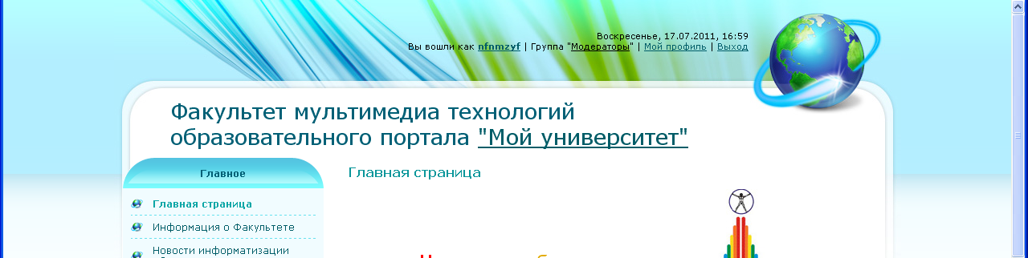

Размещение фестивальных материалов
- Войдите на сайт http://moi-mummi.ru/
- Авторизуйтесь (введите свой логин и пароль, выбранные при регистрации).
- После авторизации Вы получите доступ к размещению фестивальных материалов. Перейдите в раздел Фестиваль «Новогоднее поздравление с использованием ИКТ »
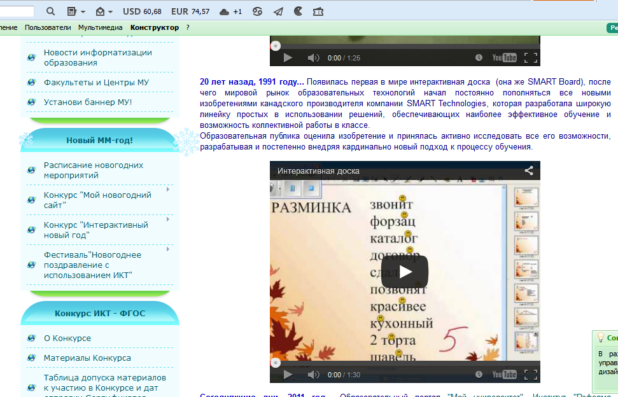

- Перейдите в раздел Добавить материал.

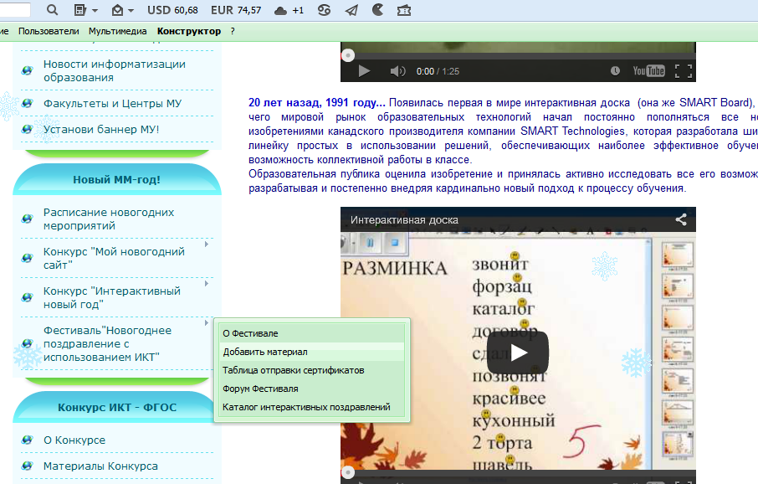

- В разделе Добавление материала необходимо выполнить следующие действия:

- Выбрать категорию:

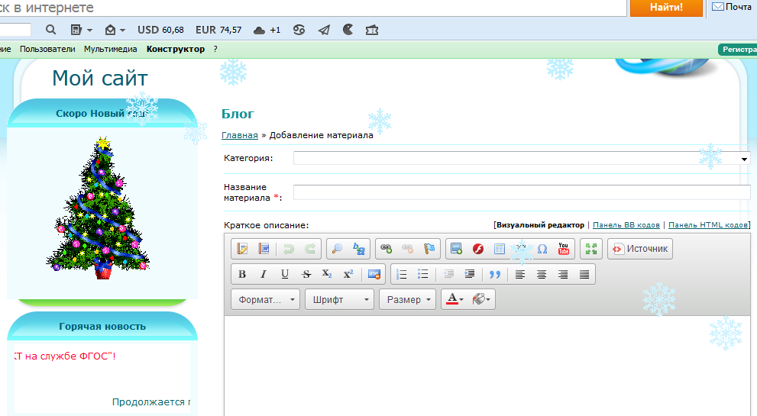

- Кликните галочку и выберите из выпадающего списка нужную номинацию

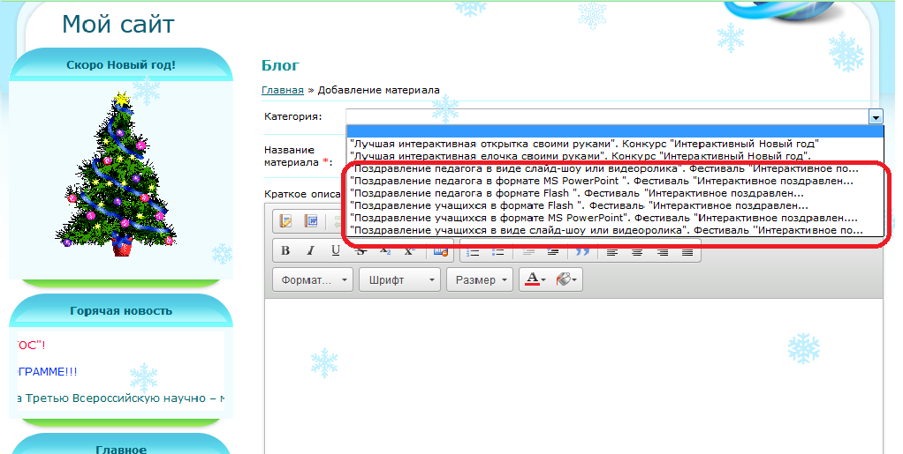

- Название материала *:

Здесь Вы записываете название Вашей конкурсной работы.

- Краткое описание*: заполняете следующие данные
- Название Фестиваля «Новогоднее поздравление с использованием ИКТ».
- Автор материала (ФИО, должность).
- Образовательное учреждение.
- Федеральный округ России (или страна СНГ для участников ближнего зарубежья)
- Республика/край
- Город/поселение.

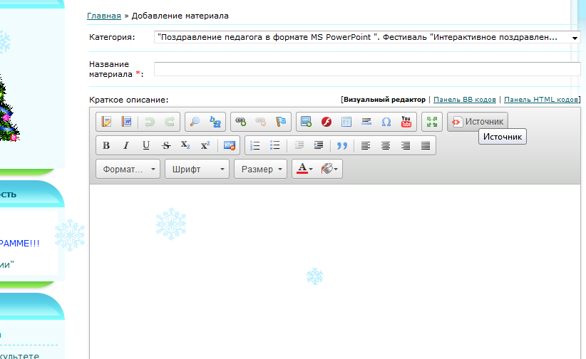

- Полный текст материала: В этом поле Вы можете разместить любой сопровождающий текст. Текст можно подготовить заранее в вашем текстовом редакторе (Word, Блокнот и т.п.) и затем скопировать его в поле «Полный текст материала». Обратите внимание, что текст переносится без сохранения форматирования. Его можно отформатировать с помощью панели BB-кодов.

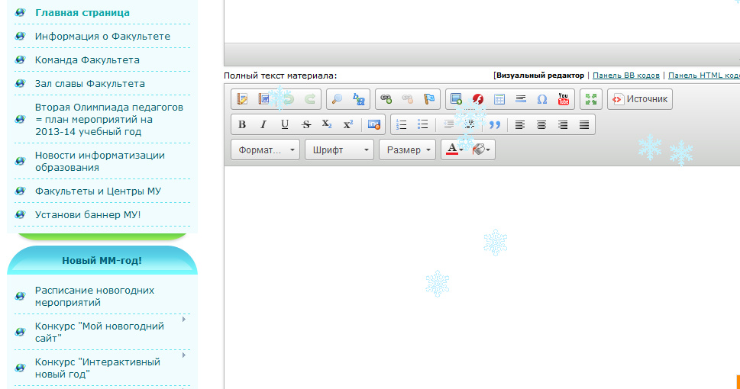

- Ссылка для скачивания архива с другого сервера *:
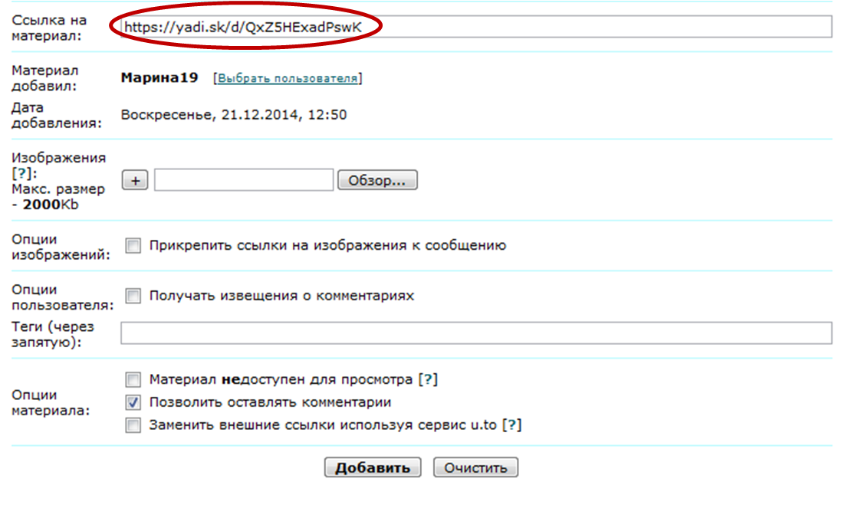
в это поле введите ссылку, которую скопировали после загрузки своего архива на сайт обмена файлами Яндекс-диск http://disk.yandex.ru/ или Google – документы - http://docs.google.com или Облако@mail.ru
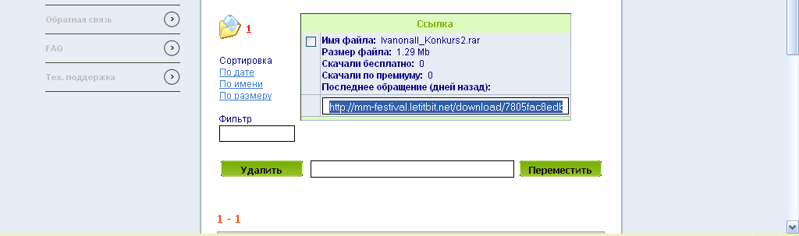
- Поля, выделенные голубым цветом не заполняются:
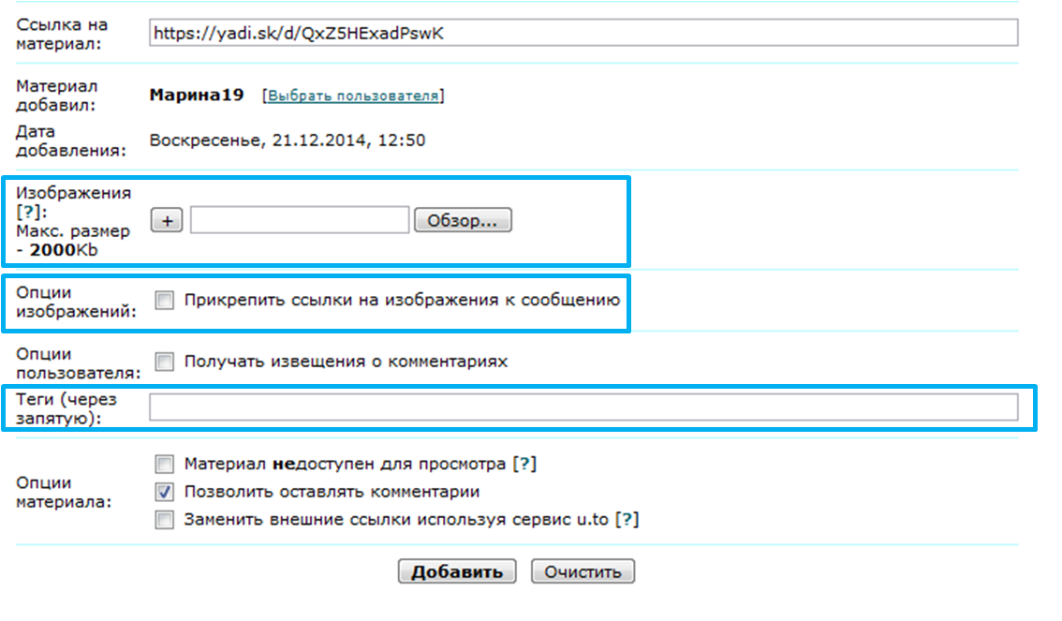

- Опции пользователя: поставьте галочку, если хотите получать извещения о комментариях к Вашему материалу по электронной почте.
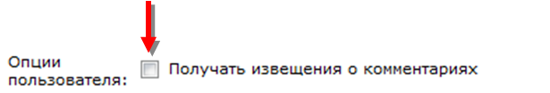

- После заполнения всех полей можно добавить материал.

Обратите внимание: поля отмеченные звездочкой, обязательны для заполнения, как и поля «Краткое описание»
- Перед Вами откроется окно, подтверждающее успешное добавление Вашего фестивального материала. ОБЯЗАТЕЛЬНО перейдите по ссылке на страницу с Вашим материалом – «Перейти на страницу материала».

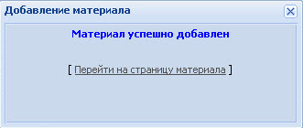
- При нажатии на ссылку «Перейти на страницу материала», Вы попадете на страницу, где представлен Ваш материал. ОБЯЗАТЕЛЬНО сохраните адрес этой страницы для того, чтобы Вы могли оперативно открывать ее. Кроме того, эту ссылку Вы будете использовать при заполнении заявки на получение сертификата участника Фестиваля.

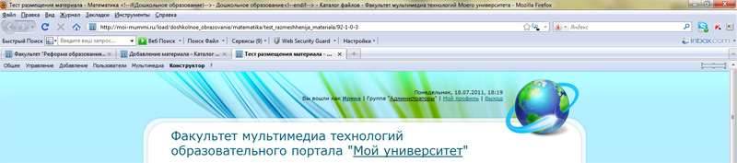

Заявка на получение сертификата.
После оформления фестивального материала на сайте Фестиваля Вы можете подать заявку на получение сертификата об участии в Фестивале и публикации материала в Интернете на сайте http://moi-mummi.ru/ Для этого необходимо перейти по ссылке: http://moi-mummi.ru/index/festival_quot_novogodnee_pozdravlenie_s_ispolzovaniem_ikt_quot/0-84 и вниз страницы нажать на ссылку «Подать заявку».

ПОДАТЬ ЗАЯВКУ НА ПОЛУЧЕНИЕ СЕРТИФИКАТА

Желаем удачи и творческих успехов!

С уважением,
Оргкомитет Фестиваля
" Новогоднее поздравление с использованием ИКТ "

